Каратузский сельсовет
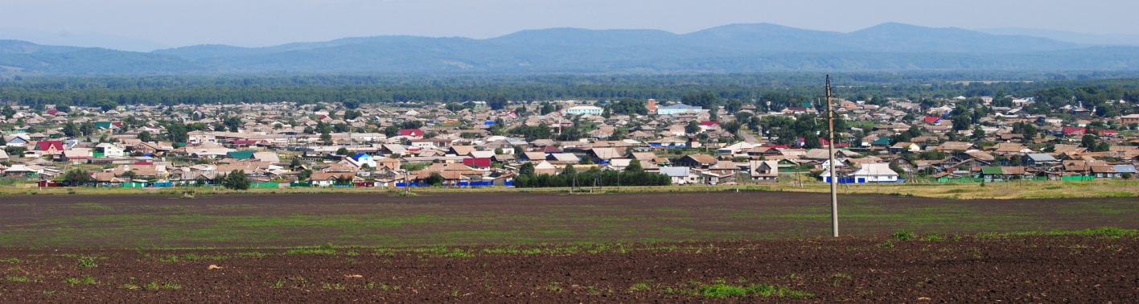

№ 14 (420) от 29 января 2024 г.

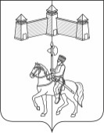
АДМИНИСТРАЦИЯ КАРАТУЗСКОГО СЕЛЬСОВЕТА
КАРАТУЗСКОГО РАЙОНА КРАСНОЯРСКОГО КРАЯ

ПОСТАНОВЛЕНИЕ

22.01.2024г. с.Каратузское №11-П

О признании утратившими силу отдельных муниципальных правовых актов администрации Каратузского сельсовета

В целях приведения муниципальных правовых актов администрации Каратузского сельсовета в соответствие с действующим законодательством, а так же в связи с вступлением в силу иных правовых актов, руководствуясь Уставом Каратузского сельсовета Каратузского района Красноярского края,
ПОСТАНОВЛЯЮ:
- Признать утратившими силу следующие муниципальные правовые акты администрации Каратузского сельсовета:
  - Постановление от 27.11.2009 года № 59-п «О внесении изменений в постановление 14–П от 10.04.2007 года «Об утверждении нормы предоставления площади жилого помещения и учетной нормы площади жилого помещения для постановки на учет граждан в качестве нуждающихся»».
  - Постановление от 16.03.2010 года № 25-п «О порядке уведомления представителя нанимателя (работодателя) о фактах обращения в целях склонения муниципального служащего к совершению коррупционных правонарушений».
  - Постановление от 13.07.2010 года № 169-п «Об утверждении целевой программы мероприятий по профилактике терроризма и экстремизма, а также минимизации и (или) ликвидации последствий проявлений терроризма и экстремизма на территории Каратузского сельсовета на 2010-2011гг.».
  - Постановление от 16.07.2010 года № 174 «Об утверждении Программы перевозок по городскому маршруту Каратузского сельсовета на 2011 год по муниципальному заказу».
  - Постановление от 17.03.2011 года № 43-п «О порядке осуществления муниципальным бюджетным учреждением полномочий органа местного самоуправления по исполнению публичных обязательств перед физическими лицами, подлежащих исполнению в денежной форме, порядке финансового обеспечения осуществления бюджетным учреждением полномочий органа местного самоуправления по исполнению указанных публичных обязательств».
  - Постановление от 17.03.2011 года № 44-п «Об утверждении Порядка определения платы для граждан и юридических лиц за выполнение работ, оказание услуг, относящихся к основным видам деятельности муниципального бюджетного учреждения, в отношении которого функции и полномочия учредителя администрации Каратузского сельсовета, оказываемых сверх установленного муниципального задания, а также в случаях, определенных федеральными законами, в пределах установленного муниципального задания».
  - Постановление от 14.06.2011 №147-П «О разработке схемы размещения нестационарных торговых объектов на территории МО «Каратузский сельсовет»».
  - Постановление от 28.09.2011 года № 262-п «Об установлении тарифной ставки (оклада) первого разряда тарифной сетки».
  - Постановление от 12.12.2011 года № 329-п «Об утверждении Порядка предоставления бюджетных инвестиций муниципальному бюджетному учреждению».
  - Постановление от 12.12.2011 года № 330-п «Об утверждении Порядка определения объема и условий предоставления из бюджета сельсовета муниципальным бюджетным учреждениям субсидий на цели, не связанные с финансовым обеспечением выполнения муниципального задания на оказание муниципальных услуг (выполнение работ)».
- Контроль за выполнением настоящего постановления оставляю за собой.
- Настоящее Постановление вступает в силу в день, следующий за днем его официального опубликования в печатном издании «Каратузский Вестник».

И.о.главы администрации
Каратузского сельсовета А.М.Болмутенко

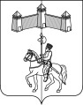
АДМИНИСТРАЦИЯ КАРАТУЗСКОГО СЕЛЬСОВЕТА
КАРАТУЗСКОГО РАЙОНА КРАСНОЯРСКОГО КРАЯ

ПОСТАНОВЛЕНИЕ

22.01.2024г. с.Каратузское №12-П

О признании утратившими силу отдельных муниципальных правовых актов администрации Каратузского сельсовета

В целях приведения муниципальных правовых актов администрации Каратузского сельсовета в соответствие с действующим законодательством, а так же в связи с вступлением в силу иных правовых актов, руководствуясь Уставом Каратузского сельсовета Каратузского района Красноярского края,
ПОСТАНОВЛЯЮ:
- Признать утратившими силу следующие муниципальные правовые акты администрации Каратузского сельсовета:
  - Постановление от 03.02.2012 года № 28-п «О внесении изменений в постановление № 255–П от 22.09.2011 «Об утверждении административного регламента проведения проверок юридических лиц и индивидуальных предпринимателей при осуществлении муниципального земельного контроля на территории Каратузского сельсовета и утверждении должностной инструкции муниципального инспектора по осуществлению муниципального земельного контроля»».
  - Постановление от 03.04.2012 года № 113-п «Об утверждении положения об организации обучения населения «Каратузского сельсовета» в области гражданской обороны».
  - Постановление от 03.04.2012 года № 114-п «О создании нештатных аварийно-спасательных формирований».
  - Постановление от 03.04.2012 года № 120-п «Об организации и ведении гражданской обороны на территории муниципального образования Каратузский сельсовет».
  - Постановление от 16.05.2012 года № 201-п «Об утверждении Примерного положения об оплате труда работников муниципальных бюджетных учреждений культуры».
  - Постановление от 16.05.2012 года № 202-п «Об утверждении видов, условий, размеров и порядка выплат стимулирующего характера, в том числе критерии оценки результативности и качества труда работников муниципальных бюджетных учреждений культуры».
  - Постановление от 04.10.2012 года № 410-п «О внесении изменений в постановление от 16.05.2012 № 201-П «Об утверждении Примерного положения об оплате труда работников муниципальных бюджетных учреждений культуры»».
  - Постановление от 04.10.2012 года № 411-п «Об утверждении положения о составе, порядке подготовки генерального плана порядке подготовки изменений и внесения их в Генеральный план».
  - Постановление от 04.10.2012 года № 412-п «Об утверждении положения о составе, порядке подготовки и утверждения местных нормативов градостроительного проектирования Каратузского сельсовета».
  - Постановление от 12.11.2012 года № 453-п «О создании, хранении, использовании и восполнении резерва материальных ресурсов в целях гражданской обороны и для ликвидации чрезвычайных ситуаций на территории муниципального образования Каратузский сельсовет».
  - Постановление от 29.12.2012 года № 550-п «Об утверждении программы пассажирских перевозок по городскому маршруту с. Каратузское на 2013 год».
- Контроль за выполнением настоящего постановления оставляю за собой.
- Настоящее Постановление вступает в силу в день, следующий за днем его официального опубликования в печатном издании «Каратузский Вестник».

И.о.главы администрации
Каратузского сельсовета А.М.Болмутенко

АДМИНИСТРАЦИЯ КАРАТУЗСКОГО СЕЛЬСОВЕТА
КАРАТУЗСКОГО РАЙОНА КРАСНОЯРСКОГО КРАЯ

ПОСТАНОВЛЕНИЕ

22.01.2024г. с.Каратузское №13-П

О признании утратившими силу отдельных муниципальных правовых актов администрации Каратузского сельсовета

В целях приведения муниципальных правовых актов администрации Каратузского сельсовета в соответствие с действующим законодательством, а так же в связи с истечением срока их действия, руководствуясь Уставом Каратузского сельсовета Каратузского района Красноярского края,
ПОСТАНОВЛЯЮ:
- Признать утратившими силу следующие муниципальные правовые акты администрации Каратузского сельсовета:
  - Постановление от 20.11.2006 года № 502-п «Об утверждении тарифов на коммунальные услуги на 2007 год по ГПКК «Каратузское АТП»».
  - Постановление от 24.11.2006 года № 506-п «Об утверждении тарифов на коммунальные услуги на 2007 год по ООО «Каратузжилкомсервис»».
  - Постановление от 04.12.2006 года № 510-п «Об утверждении тарифов на коммунальные услуги на 2007 год по ООО «Каратузжилкомсервис»».
  - Постановление от 13.12.2006 года № 516-п «О внесении изменений в постановление № 502-П от 20.11.06г «Об утверждении нормативов потребления и тарифов на коммунальные услуги на 2007 год по ГПКК «Каратузское АТП»; № 506-П от 24.11.06 г., № 510-П от 04.12.06 г. «Об утверждении нормативов потребления и тарифов на коммунальные услуги на 2007 год по ООО «Каратузжилкомсервис»».
  - Постановление от 01.09.2009 года № 46-п «О внесении изменений в постановление № 516-П от 13.12.06 г.».
  - Постановление от 22.09.2009 года № 51-п «Об установлении платы населению за помывку в бане предприятию ООО «Каратузский Тепло Водо Канал» на 2009 год по муниципальному образованию «Каратузский сельсовет»».
  - Постановление от 19.11.2009 года № 56-п «Об установлении платы населению за помывку в бане предприятию ООО «Каратузский Тепло Водо Канал» на 2010 год по муниципальному образованию «Каратузский сельсовет»».
  - Постановление от 23.11.2009 года № 57-п «Об установлении норматива потребления на отопление жилищного фонда населения с. Каратузское для ООО «Каратузский Тепло Водо Канал»».
  - Постановление от 24.11.2009 года с № 58-п «Об утверждении тарифов на коммунальные услуги на 2010 год по ГПКК «Каратузское АТП» по муниципальному образованию Каратузский сельсовет».
  - Постановление от 28.01.2010 года № 2-п «О внесении изменений в постановление от 24.11.09 г. № 58-П «Об утверждении тарифов на коммунальные услуги на 2010 год по ГПКК «Каратузское АТП» по муниципальному образованию Каратузский сельсовет»».
  - Постановление от 28.01.2010 года № 3-п «Об утверждении платы за отопление жилищного фонда на 2010 год для населения с. Каратузское по ГП КК «Каратузское АТП»».
  - Постановление от 08.11.2010 года № 70-п «Об утверждении норматива потребления на водоснабжение, водоотведение на 2011-2013 годы для населения с. Каратузское по ГПКК «Каратузское АТП»».
  - Постановление от 18.01.2011 года № 2-п «Об утверждении платы за отопление жилищного фонда на 2011 год для населения с. Каратузское по ООО «Каратузский ТВК»».
  - Постановление от 21.01.2011 года № 3-п «Об утверждении предельного тарифа по доставке твердого топлива от мест складирования до населения на 2011 год».
  - Постановление от 27.01.2011 года № 4-п «Об установлении платы населению за помывку в бане предприятию ООО «Каратузский Тепло Водо Канал» на 2011 год по муниципальному образованию «Каратузский сельсовет»».
  - Постановление от 31.03.2011 года № 20-п «О внесении изменений в постановление от 18.01.2011 г. «Об утверждении платы за отопление жилищного фонда на 2011 год для населения с. Каратузское ООО «Каратузский ТВК»».
- Контроль за выполнением настоящего постановления оставляю за собой.
- Настоящее Постановление вступает в силу в день, следующий за днем его официального опубликования в печатном издании «Каратузский Вестник».

И.о.главы администрации
Каратузского сельсовета А.М.Болмутенко

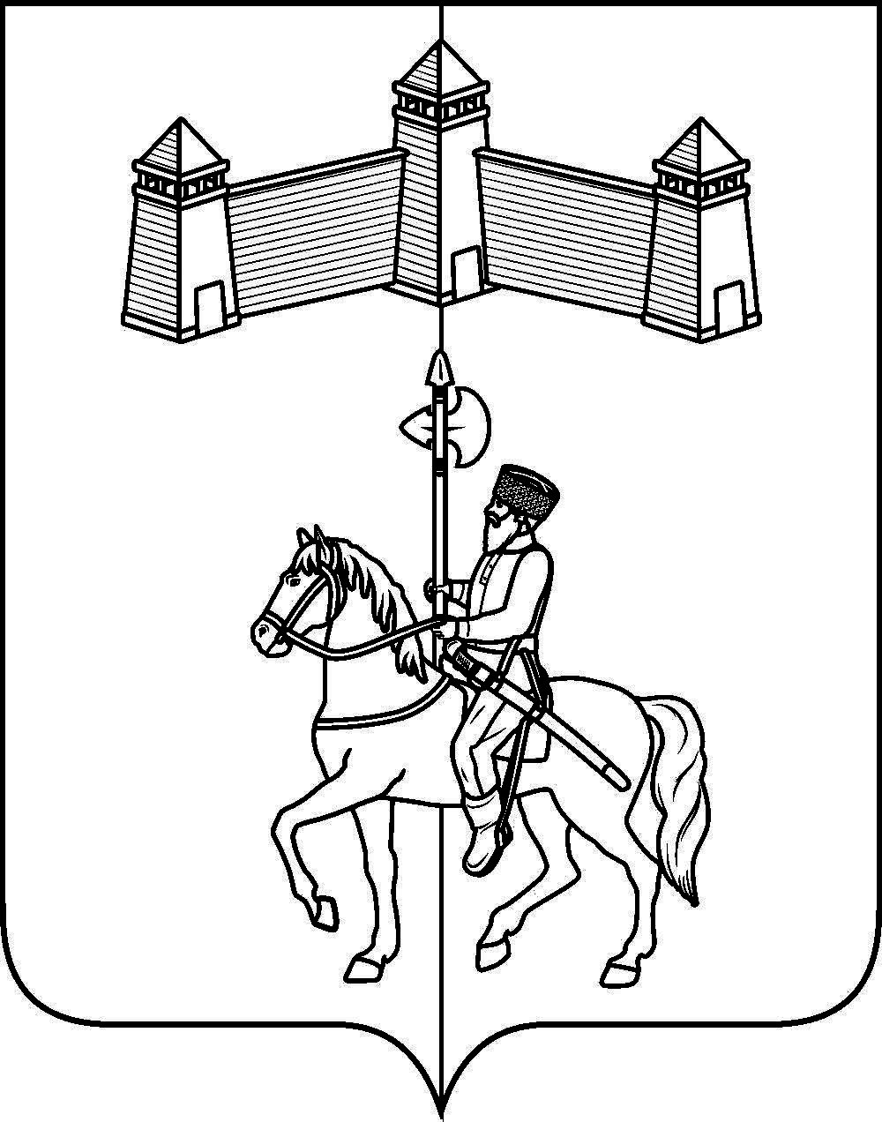
АДМИНИСТРАЦИЯ КАРАТУЗСКОГО СЕЛЬСОВЕТА
КАРАТУЗСКОГО РАЙОНА КРАСНОЯРСКОГО КРАЯ

ПОСТАНОВЛЕНИЕ

22.01.2024г. с. Каратузское №14-П

О признании утратившим силу постановления от 09.12.2020г. №183-П «Об утверждении Правил выпаса сельскохозяйственных животных на территории Каратузского сельсовета»

В целях приведения муниципальных правовых актов администрации Каратузского сельсовета в соответствие с действующим законодательством, руководствуясь Уставом Каратузского сельсовета Каратузского района Красноярского края,
ПОСТАНОВЛЯЮ:
1. Признать утратившими силу постановление от 09.12.2020г. №183-П «Об утверждении Правил выпаса сельскохозяйственных животных на территории Каратузского сельсовета».
2. Контроль за исполнением настоящего постановления оставляю за собой.
3. Постановление вступает в силу в день, следующий за днем его официального опубликования в печатном издании «Каратузский Вестник».

И.о.главы администрации
Каратузского сельсовета А.М.Болмутенко

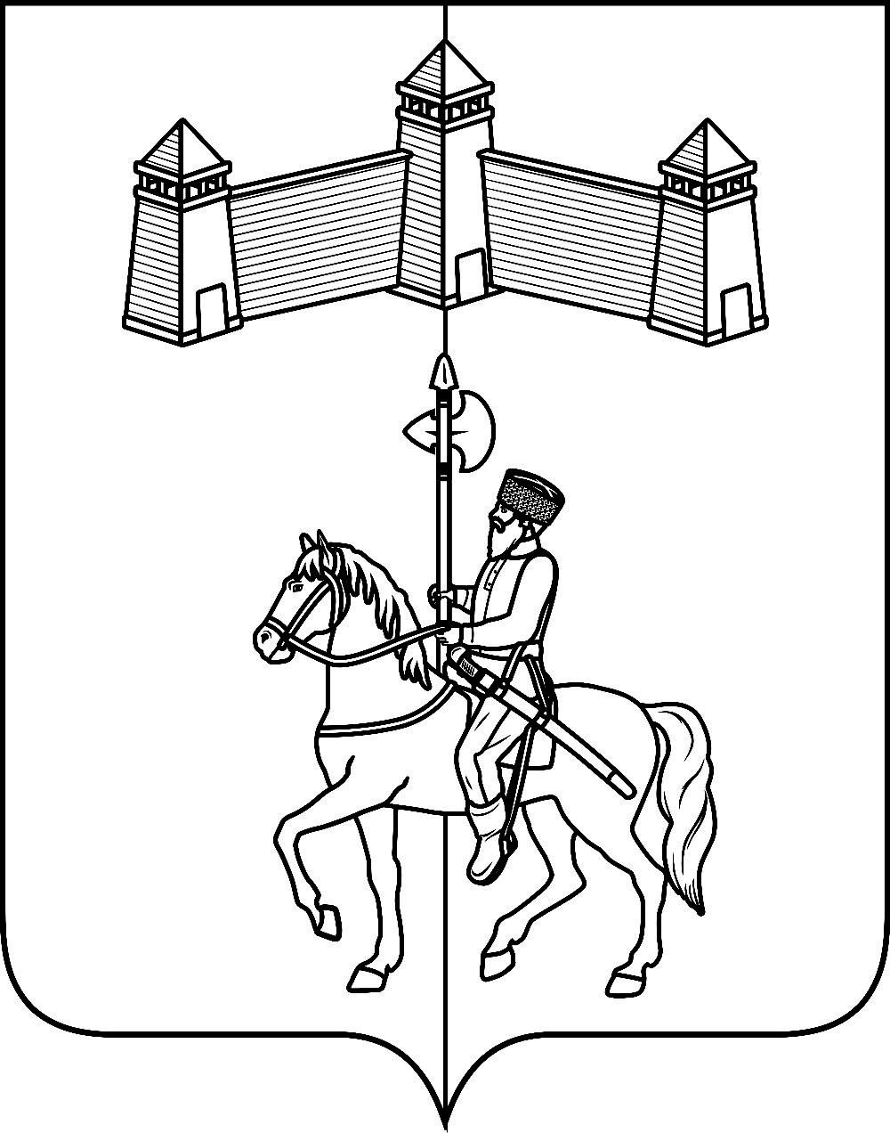

АДМИНИСТРАЦИЯ КАРАТУЗСКОГО СЕЛЬСОВЕТА

ПОСТАНОВЛЕНИЕ

22.01.2024г. с.Каратузское №16-П

О создании единой комиссии по осуществлению закупок
в администрации Каратузского сельсовета

В соответствии Федеральным законом от 05.04.2013 № 44-ФЗ «О контрактной системе в сфере закупок товаров, работ, услуг для обеспечения государственных и муниципальных нужд», руководствуясь Уставом Каратузского сельсовета Каратузского района Красноярского края
ПОСТАНОВЛЯЮ:
- Создать единую комиссию по осуществлению закупок в администрации Каратузского сельсовета и утвердить ее состав согласно приложению № 1 к настоящему постановлению.
- Утвердить положение о единой комиссии по осуществлению закупок согласно приложению № 2 к настоящему постановлению.
- Признать утратившим силу постановление от 24.10.2022г. №150-П «О создании единой комиссии по осуществлению закупок в администрации Каратузского сельсовета»
- Контроль за выполнением настоящего постановления оставляю за собой.
- Настоящее постановление вступает в силу в день, следующий за днем его официального опубликования в печатном издании «Каратузский вестник».

И.о.главы администрации
Каратузского сельсовета А.М.Болмутенко

Приложение № 1 к постановлению от 22.01.2024г. №16-П

Состав единой комиссии по осуществлению закупок в администрации Каратузского сельсовета (далее – комиссия)

Фамилия, имя, отчество | Должность |  | Должность в комиссии
Иванова Елена  Евгеньевна | Директор МБУ «Каратузская сельская централизованная бухгалтерия» |  | Председатель комиссии
Зайкина Елена  Александровна | Ведущий специалист по организационно-массовой работе, архиву и кадрам |  | Заместитель председателя комиссии
Матвеева Анна  Александровна | Ведущий специалист по правовым вопросам администрации Каратузского сельсовета |  | Секретарь комиссии
Блинцов Евгений  Иванович | Заместитель председателя Каратузского  сельского  Совета депутатов |  | Член комиссии
Вилль Елена Ивановна | Ведущий специалист по социальным вопросам, кадастру недвижимости и лесному контролю администрации Каратузского сельсовета |  | Член комиссии
 |  | Приложение № 2 к постановлению от 22.01.2024г. №16-П

Положение о единой комиссии по осуществлению закупок в администрации Каратузского сельсовета (далее – комиссия)

- Общие положения
  - Комиссия создается в целях определения поставщиков (подрядчиков, исполнителей), за исключением осуществления закупки у единственного поставщика (подрядчика, исполнителя).
Задачей комиссии является соблюдение всех принципов контрактной системы, определенных Федеральным законом от 05.04.2013 № 44-ФЗ «О контрактной системе в сфере закупок товаров, работ, услуг для обеспечения государственных и муниципальных нужд».
  - Комиссия является единой для всех способов определения поставщиков (подрядчиков, исполнителей), за исключением осуществления закупки у единственного поставщика (подрядчика, исполнителя).

- Состав комиссии и порядок ее формирования
  - Число членов комиссии, включая председателя комиссии, составляет 5 человек.
Состав комиссии утверждается постановлением главы администрации Каратузского сельсовета.
  - Комиссия формируется в следующем составе:
председатель комиссии – 1 человек;
заместитель председателя комиссии – 1 человек;
секретарь комиссии – 1 человек;
члены комиссии – 2 человека.
  - В состав комиссии преимущественно включаются:
- лица, прошедшие профессиональную переподготовку в сфере закупок;
-лица, прошедшие повышение квалификации в сфере закупок;
- лица, обладающие специальными знаниями, относящимися к объекту закупки.
2.4. При включении в состав комиссии членов комиссии соблюдаются ограничения, предусмотренные Федеральным законом от 05.04.2013 № 44-ФЗ «О контрактной системе в сфере закупок товаров, работ, услуг для обеспечения государственных и муниципальных нужд».
В случае выявления в составе комиссии лиц, противоречащих указанным ограничениям, глава администрации Каратузского сельсовета принимает решения об их замене.
Замена члена комиссии производится путем внесения изменений в акт о создании комиссии.

- Организация деятельности комиссии
  - Работа комиссии осуществляется на ее заседаниях.
  - Комиссия правомочна осуществлять свои функции, если на заседании комиссии присутствует не менее чем пятьдесят процентов общего числа ее членов.
  - Решения комиссии принимаются простым большинством голосов от числа присутствующих на заседании членов. При равенстве голосов голос председателя комиссии является решающим. При голосовании каждый член комиссии имеет один голос. Голосование осуществляется открыто. Заочное голосование не допускается.
  - Председатель комиссии уведомляет членов комиссии об очередном заседании комиссии, организует и планирует её работу, председательствует на заседаниях комиссии, контролирует выполнение принятых решений.
Председатель уведомляет членов комиссии об очередном заседании комиссии не позднее, чем за 2 дня до дня заседания комиссии.
  - В случае отсутствия председателя комиссии его функции осуществляет заместитель председателя комиссии.
  - Секретарь комиссии своевременно передает необходимую информацию всем членам комиссии, ведет протоколы заседания, выдает выписки из протоколов или решений комиссии, ведет иную документацию комиссии.
  - Иные члены комиссии принимают участие в работе комиссии, присутствуют на заседании комиссии, формируют запросы о получении информации, необходимой для работы комиссии.
  - Решения комиссии оформляются протоколом, который подписывается членами комиссии, согласными с соответствующими решениями комиссии.
Если член комиссии имеет особое мнение, оно заносится в протокол комиссии за подписью этого члена приемочной комиссии.
3.9. Протокол комиссии должен содержать:
дату и место проведения заседания комиссии;
общие сведения о закупке;
сведения о заказчике;
сведения о начальной (максимальной) цене контракта;
сведения о поступивших заявках и предложениях;
сведения о поступивших заявках и предложениях (номер, дата и время регистрации, решение о допуске или отказе в допуске, причина отказа в допуске);
сведения о рассмотрении поступивших заявках и предложениях;
сведения о решениях, принятых членами комиссии;
результаты закупки;

- Функции комиссии
Комиссия осуществляет функции конкурсной комиссии, аукционной комиссии, котировочной комиссии, функции комиссии по рассмотрению заявок на участие в запросе предложений и окончательных предложений, предусмотренные Федеральным законом от 05.04.2013 № 44-ФЗ «О контрактной системе в сфере закупок товаров, работ, услуг для обеспечения государственных и муниципальных нужд».

- Права и обязанности комиссии
  - При выполнении своих функций члены комиссии обладают следующими правами:
- при выполнении своих функций обращаться к специалистам администрации Каратузского сельсовета для получения необходимых комиссии сведений;
- привлекать к своей работе специалистов администрации Каратузского сельсовета;
- в случаях, предусмотренных Федеральным законом от 05.04.2013 № 44-ФЗ «О контрактной системе в сфере закупок товаров, работ, услуг для обеспечения государственных и муниципальных нужд» привлекать независимых экспертов;
  - К обязанностям членов комиссии относятся:
- сообщение главе администрации Каратузского сельсовета или его заместителю о возможности возникновения конфликта интересов при осуществлении закупки;
- сообщение главе администрации Каратузского сельсовета или его заместителю об отказе предоставления сотрудниками необходимых комиссии сведений;

- Ответственность членов комиссии
Члены комиссии при осуществлении своих полномочий несут ответственность в соответствии с законодательством Российской Федерации.

АДМИНИСТРАЦИЯ КАРАТУЗСКОГО СЕЛЬСОВЕТА

ПОСТАНОВЛЕНИЕ

26.01.2024г. с. Каратузское № 19 - П

О внесении изменений в постановление от 28.07.2017г. №99-П «Об утверждении порядка формирования общественной комиссии по развитию сельской среды»

В целях осуществления контроля за исполнением мероприятий по созданию комфортной сельской среды на территории Каратузского сельсовета, в соответствии с требованием Министерства строительства и жилищно-коммунального хозяйства Российской Федерации, с целью повышения качества реализуемых мероприятий по формированию комфортной городской (сельской) среды, руководствуясь Уставом Каратузского сельсовета Каратузского района Красноярского края, ПОСТАНАВЛЯЮ:
1. Внести в постановление от 28.07.2017г. №99-П «Об утверждении порядка формирования общественной комиссии по развитию сельской среды» следующие изменения:
1.1 Приложение 1 к постановлению от 28.07.2017г. №99-П изложить в новой редакции согласно приложению к настоящему постановлению.
4. Контроль за исполнением постановления оставляю за собой.
5. Настоящее постановление вступает в силу со дня, следующего за днем официального опубликования в печатном издании «Каратузский Вестник».

И.о главы администрации
Каратузского сельсовета А.М. Болмутенко

Приложение к постановлению
от 26.01.2024 г. № 19 - П

Приложение 1
к постановлению Администрации
Каратузского сельсовета
от 28.07.2017 № 99-П
СОСТАВ
общественной комиссии для организации проведения комиссионной оценки предложений заинтересованных лиц, а также для осуществления контроля за реализацией муниципальной программы по созданию комфортной сельской среды на территории Каратузского сельсовета

Саар Александр Александрович – Глава Каратузского сельсовета, председатель комиссии.
Булгакова Ирина Владимировна – председатель Каратузского сельского Совета депутатов, заместитель председателя комиссии.
Ходаков Андрей Сергеевич – ведущий специалист по вопросам ЖКХ , благоустройства , транспорта и строительства, секретарь комиссии.

Члены комиссии:
Болмутенко Алена Михайловна – заместитель главы администрации Каратузского сельсовета;
Матвеева Анна Александровна – ведущий специалист по правовым вопросам администрации Каратузского сельсовета;
Фатюшина Мария Александровна – заместитель председателя районного Совета депутатов;
Блинцов Евгений Иванович – депутат Каратузского сельского Совета депутатов;
Гречишкин Сергей Николаевич – депутат Каратузского сельского Совета депутатов (по согласованию);
Беляева Лариса Владимировна – представитель общественности;
Ничкова Людмила Викторовна – представитель общественности;
Штукатурова Наталья Николаевна – Председатель Каратузской районной общественной организации (Всероссийское общество инвалидов);
Арокин Анатолий Александрович – главный специалист по делам ГО, ЧС и ПБ администрации Каратузского района (по согласованию);
Анкипова Елена Александровна, ведущий специалист-архитектор отдела ЖКХ, транспорта, строительства и связи администрации Каратузского района (по согласованию);
Храмов Егор Сергеевич – заместитель директора по безопасности МБОУ «Каратузская СОШ» имени Героя Советского Союза Е.Ф. Трофимова (по согласованию);

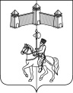
КАРАТУЗСКИЙ СЕЛЬСКИЙ СОВЕТ ДЕПУТАТОВ
КАРАТУЗСКОГО РАЙОНА КРАСНОЯРСКОГО КРАЯ

РЕШЕНИЕ

22.01.2024г. с.Каратузское №Р-146

О признании утратившими силу отдельных муниципальных правовых актов Каратузского сельского Совета депутатов

В целях приведения муниципальных правовых актов Каратузского сельского Совета депутатов, а так же в связи с вступлением в силу иных правовых актов, руководствуясь Уставом Каратузского сельсовета Каратузского района Красноярского края, Каратузский сельский Совет депутатов
РЕШИЛ:
- Признать утратившими силу следующие муниципальные правовые акты Каратузского сельского Совета депутатов:

Решение от 30.06.2009 № 40-170 «Об утверждении отчета об исполнении бюджета Каратузского сельсовета за 2008 год».

Решение от 04.04.2011 года № 8-50 «Об исполнении бюджета Каратузского сельсовета за 2010 год».

Решение от 29.07.2011 года № 9-66 «Об исполнении бюджета Каратузского сельсовета за 1 квартал 2011 года».

Решение от 12.10.2011 года № 10-72 «Об исполнении бюджета Каратузского сельсовета за 2 квартал 2011 года».

Решение от 17.08.2012 года № 12-17 «Об исполнении бюджета Каратузского сельсовета за 1 полугодие 2012 года».
2. Контроль за исполнением настоящего решения возложить
на комиссию по вопросам законности и социальной политики.
3. Настоящее решение вступает в силу в день, следующий за днем его официального опубликования в печатном издании «Каратузский Вестник».

Председатель Совета депутатов  ___________________И.В.Булгакова | Глава сельсовета  __________________А.А. Саар

КАРАТУЗСКИЙ СЕЛЬСКИЙ СОВЕТ ДЕПУТАТОВ
КАРАТУЗСКОГО РАЙОНА КРАСНОЯРСКОГО КРАЯ

РЕШЕНИЕ

22.01.2024г. с.Каратузское №Р-147

О признании утратившими силу отдельных муниципальных правовых актов Каратузского сельского Совета депутатов

В целях приведения муниципальных правовых актов Каратузского сельского Совета депутатов, а так же в связи с вступлением в силу иных правовых актов, руководствуясь Уставом Каратузского сельсовета Каратузского района Красноярского края, Каратузский сельский Совет депутатов
РЕШИЛ:
- Признать утратившими силу следующие муниципальные правовые акты Каратузского сельского Совета депутатов:
1.1. Решение от 17.11.2009 года № 42-190 «О порядке регистрации устава территориального общественного самоуправления».
1.2. Решение от 17.11.2009 года № 42-192 «Об утверждении Положения о муниципальном земельном контроле на территории Каратузского сельсовета».
1.3. Решение от 20.04.2010 года № 2-5 «Об утверждении положения о противодействии и профилактике коррупции в Каратузском сельсовете».
1.4. Решение от 20.04.2010 года № 2-7 «Об утверждении положения о предоставлении информации о деятельности органов местного самоуправления Каратузского сельсовета».
1.5. Решение от 20.04.2010 года № 2-9 «О внесении изменений в Решение Каратузского сельского Совета депутатов от 30.06.2009года № 40-171 «Об утверждении Положения «О порядке управления и распоряжения имуществом, находящимся в муниципальной собственности Каратузского сельсовета»».
1.6. Решение от 22.04.2010 года № Р-13 «Об установлении нормы предоставления площади жилого помещения муниципального жилищного фонда по договору социального найма и учетной нормы площади жилого помещения на территории Каратузского сельсовета».
1.7. Решение от 27.09.2010 года № 5-38 «О внесении изменений и дополнений в Регламент сельского Совета депутатов».
1.8. Решение от 27.09.2010 года № 5-33 «Об утверждении Положения о почетном гражданине села Каратузское».
1.9. Решение от 04.04.2011 года № 8-53 «О регулировании в переходный период отдельных вопросов в связи с совершенствованием правового положения муниципальных учреждений Каратузского сельсовета».
1.10. Решение от 04.04.2011 года № 8-54 «Об утверждении технического задания на разработку инвестиционных программ организации коммунального комплекса ГПКК «Каратузское АТП»».
1.11. Решение от 04.04.2011 года № 8-55 «Об утверждении технического задания на разработку инвестиционных программ организации коммунального комплекса ООО «Каратузский Тепло Водо Канал»».
1.12. Решение от 04.05.2011 №59-Р «О внесении изменений в Решение Каратузского Сельского Совета депутатов от 27.08.2008 №33-136 «Об утверждении порядка расчета фонда оплаты труда, выборного должностного лица местного самоуправления, осуществляющего свои полномочия на постоянной основе и муниципальных служащих Каратузского сельсовета»».
1.13 Решение от 09.10.2012 года № 13-30 «О внесении изменений и дополнений в Решение Каратузского сельского Совета депутатов от 10.11.2005 №8-22-р «Об утверждении положения о порядке проведения публичных слушаний в Каратузском сельсовете»».
1.14. Решение от 31.10.2012 года № Р-36 «О внесении изменений в решение сельского Совета депутатов от 11.04.12г. № 6–Р «О нормативах формирования расходов на оплату труда депутатов, выборных должностных лиц местного самоуправления, осуществляющих свои полномочия на постоянной основе, лиц, замещающих иные муниципальные должности, и муниципальных служащих»».
2. Контроль за исполнением настоящего решения возложить
на комиссию по вопросам законности и социальной политики.
3. Настоящее решение вступает в силу в день, следующий за днем его официального опубликования в печатном издании «Каратузский Вестник».

Председатель Совета депутатов  ___________________И.В.Булгакова | Глава сельсовета  __________________А.А. Саар

Выпуск номера подготовила администрация Каратузского сельсовета.
Тираж: 5 экземпляров.
Адрес: село Каратузское улица Ленина 30

